**«Вместе»**

Ход игры: взрослый задает вопрос, что ты любишь делать вместе с мамой (папой, дедушкой, братом и т.д.). Ребенок должен дать полный ответ «Я вместе с мамой люблю гулять»

**«Подарки»**

*Материал:* предметные картинки

*Ход игры:* сообщите ребёнку, что скоро праздник и надо выбрать всем членам семьи подарки. Ребенок выбирает картинку и озвучивает, кому он делает подарок: «Я подарю бабушке корзинку», «Я подарю папе мяч».

**Играйте со своими детьми!**

**Желаем удачи!**

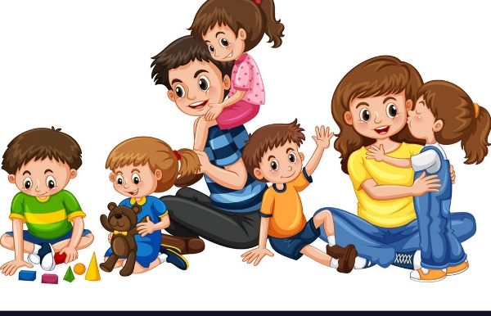

Семья – это счастье, любовь и удача,  
Семья – это летом поездки на дачу.  
Семья – это праздник, семейные даты,  
Подарки, покупки, приятные траты.  
Рожденье детей, первый шаг, первый лепет,  
Мечты о хорошем, волненье и трепет.  
Семья – это труд, друг о друге забота,  
Семья – это много домашней работы.  
Семья – это важно!  
Семья – это сложно!  
Но счастливо жить одному невозможно!  
Всегда будьте вместе, любовь берегите,  
Обиды и ссоры подальше гоните,  
Хочу, чтоб про вас говорили друзья:  
Какая хорошая ваша семья!!!

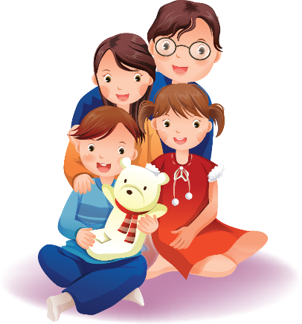

**Подготовила: общественный инспектор по охране прав детей Конина Н.Н.**

**Игры в кругу семьи**

**муниципальное автономное дошкольное образовательное учреждение**

**«Детский сад №24 комбинированного вида»**

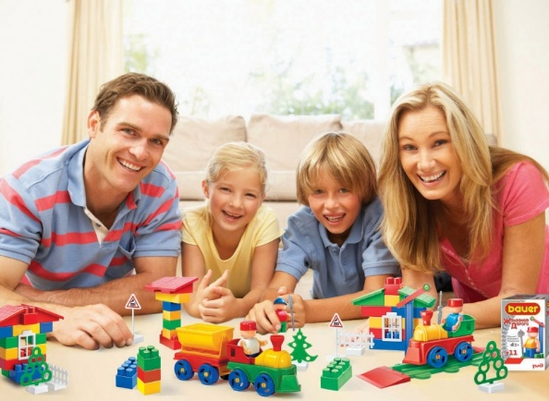

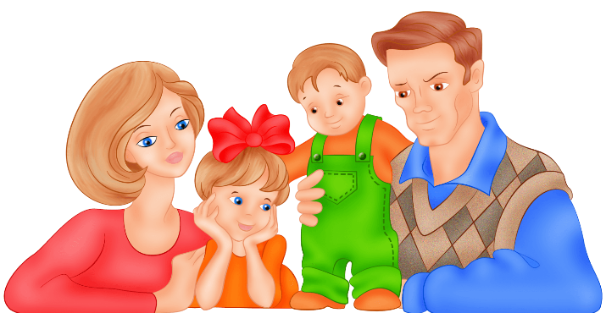

**г. Мончегорск**

**2024 г.**

«**Моя семья»**

*Материал:* семейные фотографии детей.

*Ход игры:* ребёнку предлагают рассмотреть семейные фотографии и ответить на вопросы:

- С кем ты живёшь?

- Кто самый старший в вашей семье?

- Кто самый младший?

- Для мамы ты кто?

- А для бабушки?

- Ты любишь своих близких?

- Кто чем занимается в семье?

- Кто о тебе заботится?

- Как ты заботишься о других?

**«Кто что делает»**

*Материал:* фотографии, на которых изображены члены семьи за разными занятиями.

*Ход игры:* ребенок берет фото и называет, что изображено на фото: «Мама гладит белье», «Дедушка читает газету» и т.д.

**«Клубочек волшебных слов»**

*Материал:* клубочек из ниток.

*Ход игры:* предложите ребёнку намотать на пальчик нить из «волшебных» слов, которые они скажут своим родным и близким.

**«Скажи, о ком говорю»**

*Ход игры:* взрослый перечисляет определения, характеризующие членов семьи, дети должны назвать члена семьи, подходящего под эту характеристику. «Любимая, заботливая, нежная - мама» «Добрая, милая, ласковая - бабушка» «Младший, смешной, непоседливый – брат» «Серьезный, сильный, трудолюбивый - папа» «Веселая, умная, красивая - сестра» «Добрый, серьезный, умный - дедушка» и т.д.

**«Чей? Чья? Чьё?»**

Бабушка носит халат. Халат чей? (бабушкин)

Папа носит галстук. Галстук чей? (папин)

У мамы есть шарф. Шарф чей? (мамин)

У Пети есть мяч. Мяч чей? (Петин)

Дедушка носит рубашку. Рубашка чья? (дедушкина)

Мама носит шляпу. Шляпа чья? (мамина)

Таня носит платье. Платье чьё? (Танино) и т.д.

**«Договори предложение»**

Я ем и папа ... (ест)

Я пою и мама … (поет)

Я шью и бабушка ... (шьет)

Я готовлю и сестра ...(готовит)

Я играю и брат ...(играет)

Я пилю и папа ...(пилит)

Я вяжу и мама ...(вяжет)

Я строгаю и дедушка ... (строгает)

**«Назови ласково»**

*Материал:* фотографии с изображением членов семьи.

*Ход:* взрослый говорит, что каждому члену семьи очень приятно, когда его называют ласково и предлагает вспомнить, как можно назвать каждого из членов семьи. Ребёнок берет фото с изображением члена семьи и называет ласковые имена. Если ребенок затрудняется, то ему можно помочь.

**«Я покажу, а ты отгадай»**

Взрослый, обращаясь к детям говорит: «Я покажу, что делает …… (называет какого – либо члена семьи)». Взрослый показывает какое – то движение, а ребёнок должен ответить «Мама моет посуду»